|  |  |
| --- | --- |
| **DOKUMENTASI EKSTERNAL**  External Documentation |  |
| **[TUGAS MANDIRI / PROYEK ]**  **[*Assignment / Project*]** |
| **MATAKULIAH <** **COMP6176> – <HUMAN AND COMPUTER INTERACTION>**  ***Subject*** |
| SEMESTER [GENAP] 2016/2017 ***[Even] Semester Year 2016/2017*** |

## Judul Proyek

*[Assignment / Project]**Title*

* **Jar of Hope**

## Abstrak [50 – 200 words]

*Abstract*

* Website Jar of Hope merupakan sebuah media yang dibuat untuk merepresentasikan gambaran mengenai organisasi Jar of Hope. Melalui pembuatan website ini, diharapkan masyarakat dapat lebih mengerti dan mengenali alasan dan tujuan dari organisasi sendiri sehingga organisasi dapat senantiasa meningkatkan mutu dan pelayanan terhadap orang-orang yang membutuhkan. Website ini dirancang berbasis HTML dengan tambahan CSS untuk style, Javascript untuk validasi, serta JQuery untuk slider. Seluruh proses coding dilakukan menggunakan program Sublime Text 3 sementara desain dibuat menggunakan program Adobe Photoshop CC

## Pendahuluan

*Introduction*

* Jar of Hope merupakan organisasi amal non-sektarian yang dibentuk bertujuan untuk membantu orang yang membutuhkan. Organisasi ini dibentuk pada tanggal 16 Desember 2013 dan berbasis di Jakarta, Indonesia. Jar of Hope berkomitmen untuk melayani orang-orang yang membutuhkan pertolongan dengan memberikan mereka harapan melalui project-project yang dipilih secara hati-hati untuk memastikan bahwa masyarakat dapat berkembang melalui project tersebut. Seiring dengan perkembangan teknologi informasi, Jar of Hope merencanakan untuk membuat suatu website yang dapat merepresentasikan citra dari organisasi dengan harapan untuk meningkatkan pelayanan terhadap orang yang membutuhkan.

Website terdiri dari 5 halaman utama yakni : home, projects, donate, more yang berisi about us dan visimisi organisasi. Halaman Home berisi sekilas mengenai kegiatan organisasi, halaman Projects berisi project-project yang tengah berjalan, halaman Donate berisi formulir bagi yang ingin melakukan donasi, halaman About Us berisi sekilas mengenai organisasi, dan halaman Vision and Mission berisi visi dan misi serta tujuan dari pembentukan organisasi Jar of Hope sendiri. Website didesain secara responsif sehingga dapat dibuka pada layar PC maupun Mobile.

## Dokumentasi

*Report / Documentation*

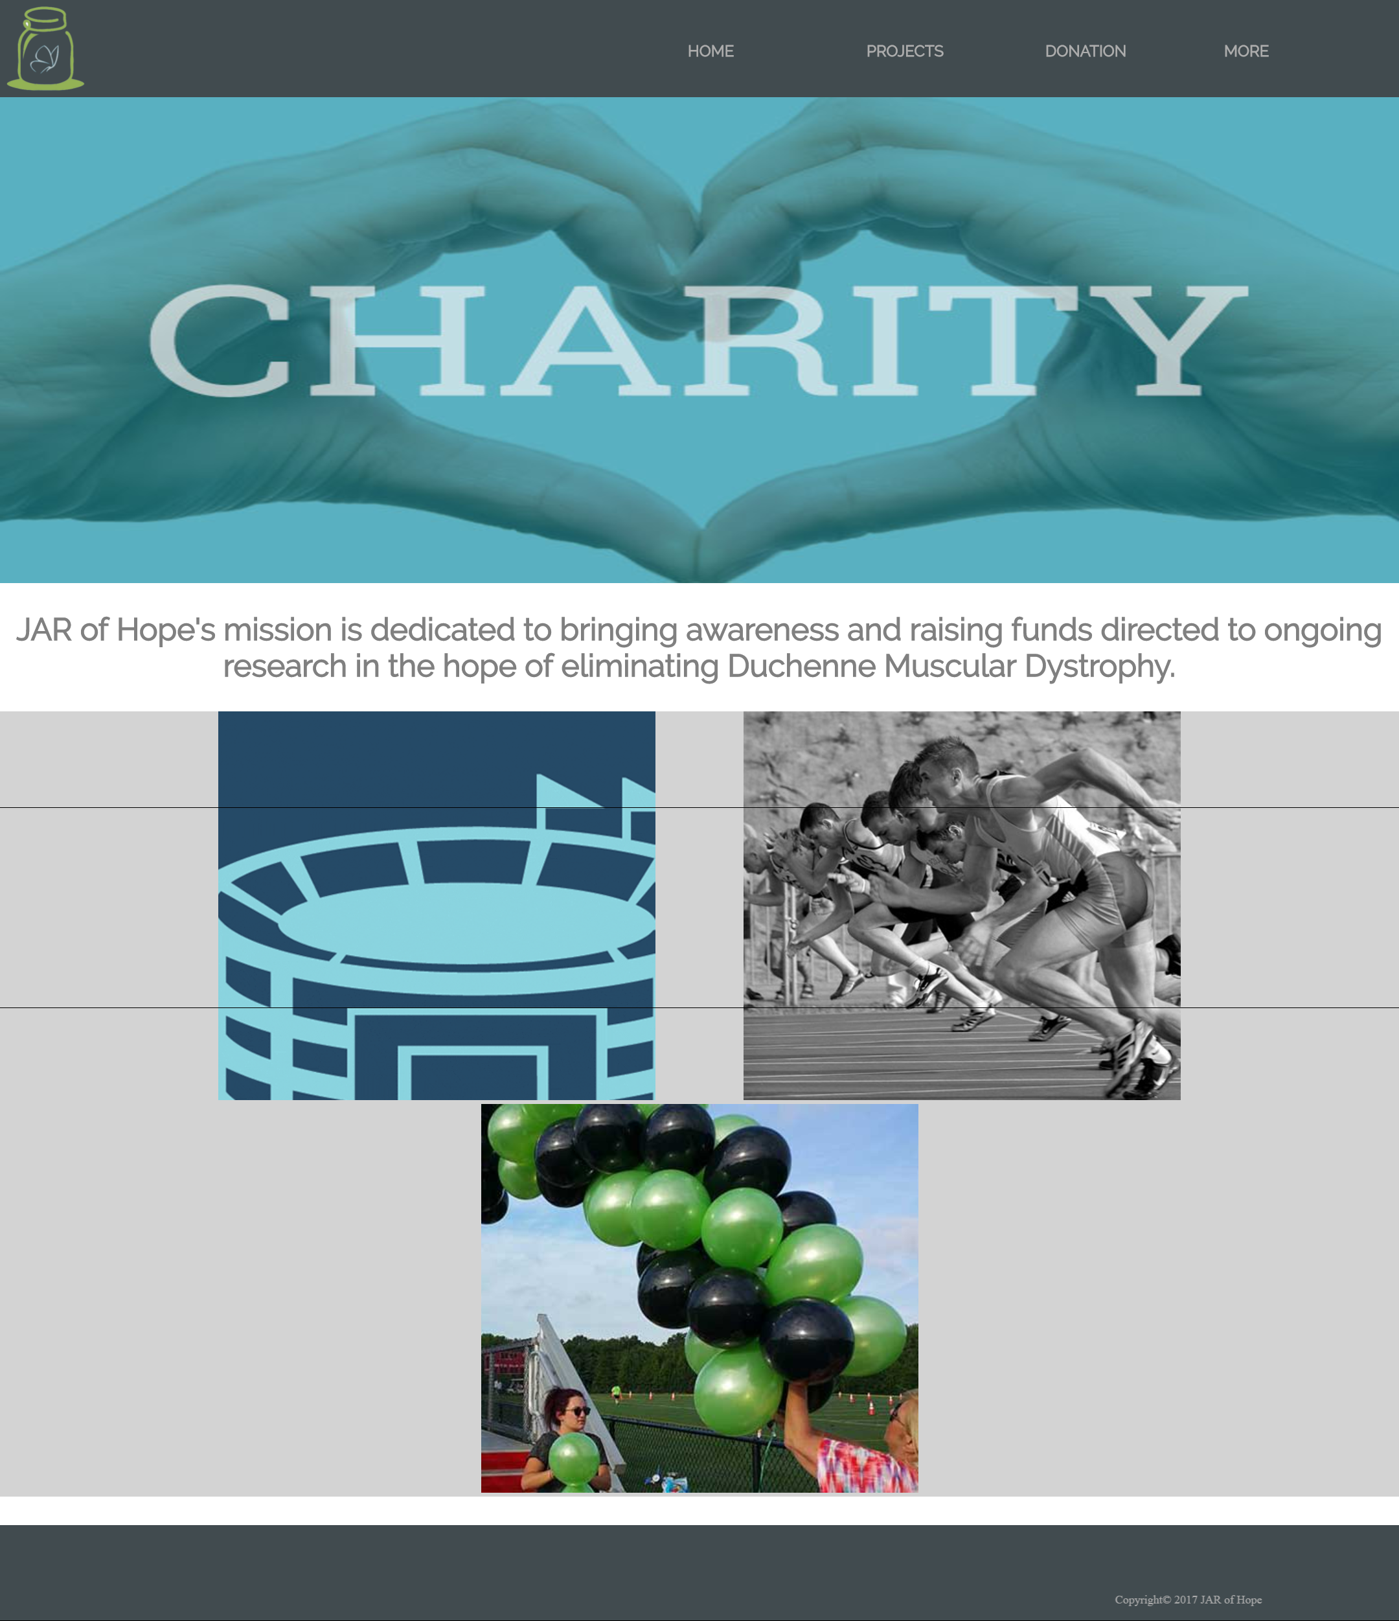

* + Homepage dari website Jar of Hope. Akan ditampilkan image slider yang berisi beberapa gambar. Di homepage ini juga akan ditampilkan tujuan utama dari jar of hope.

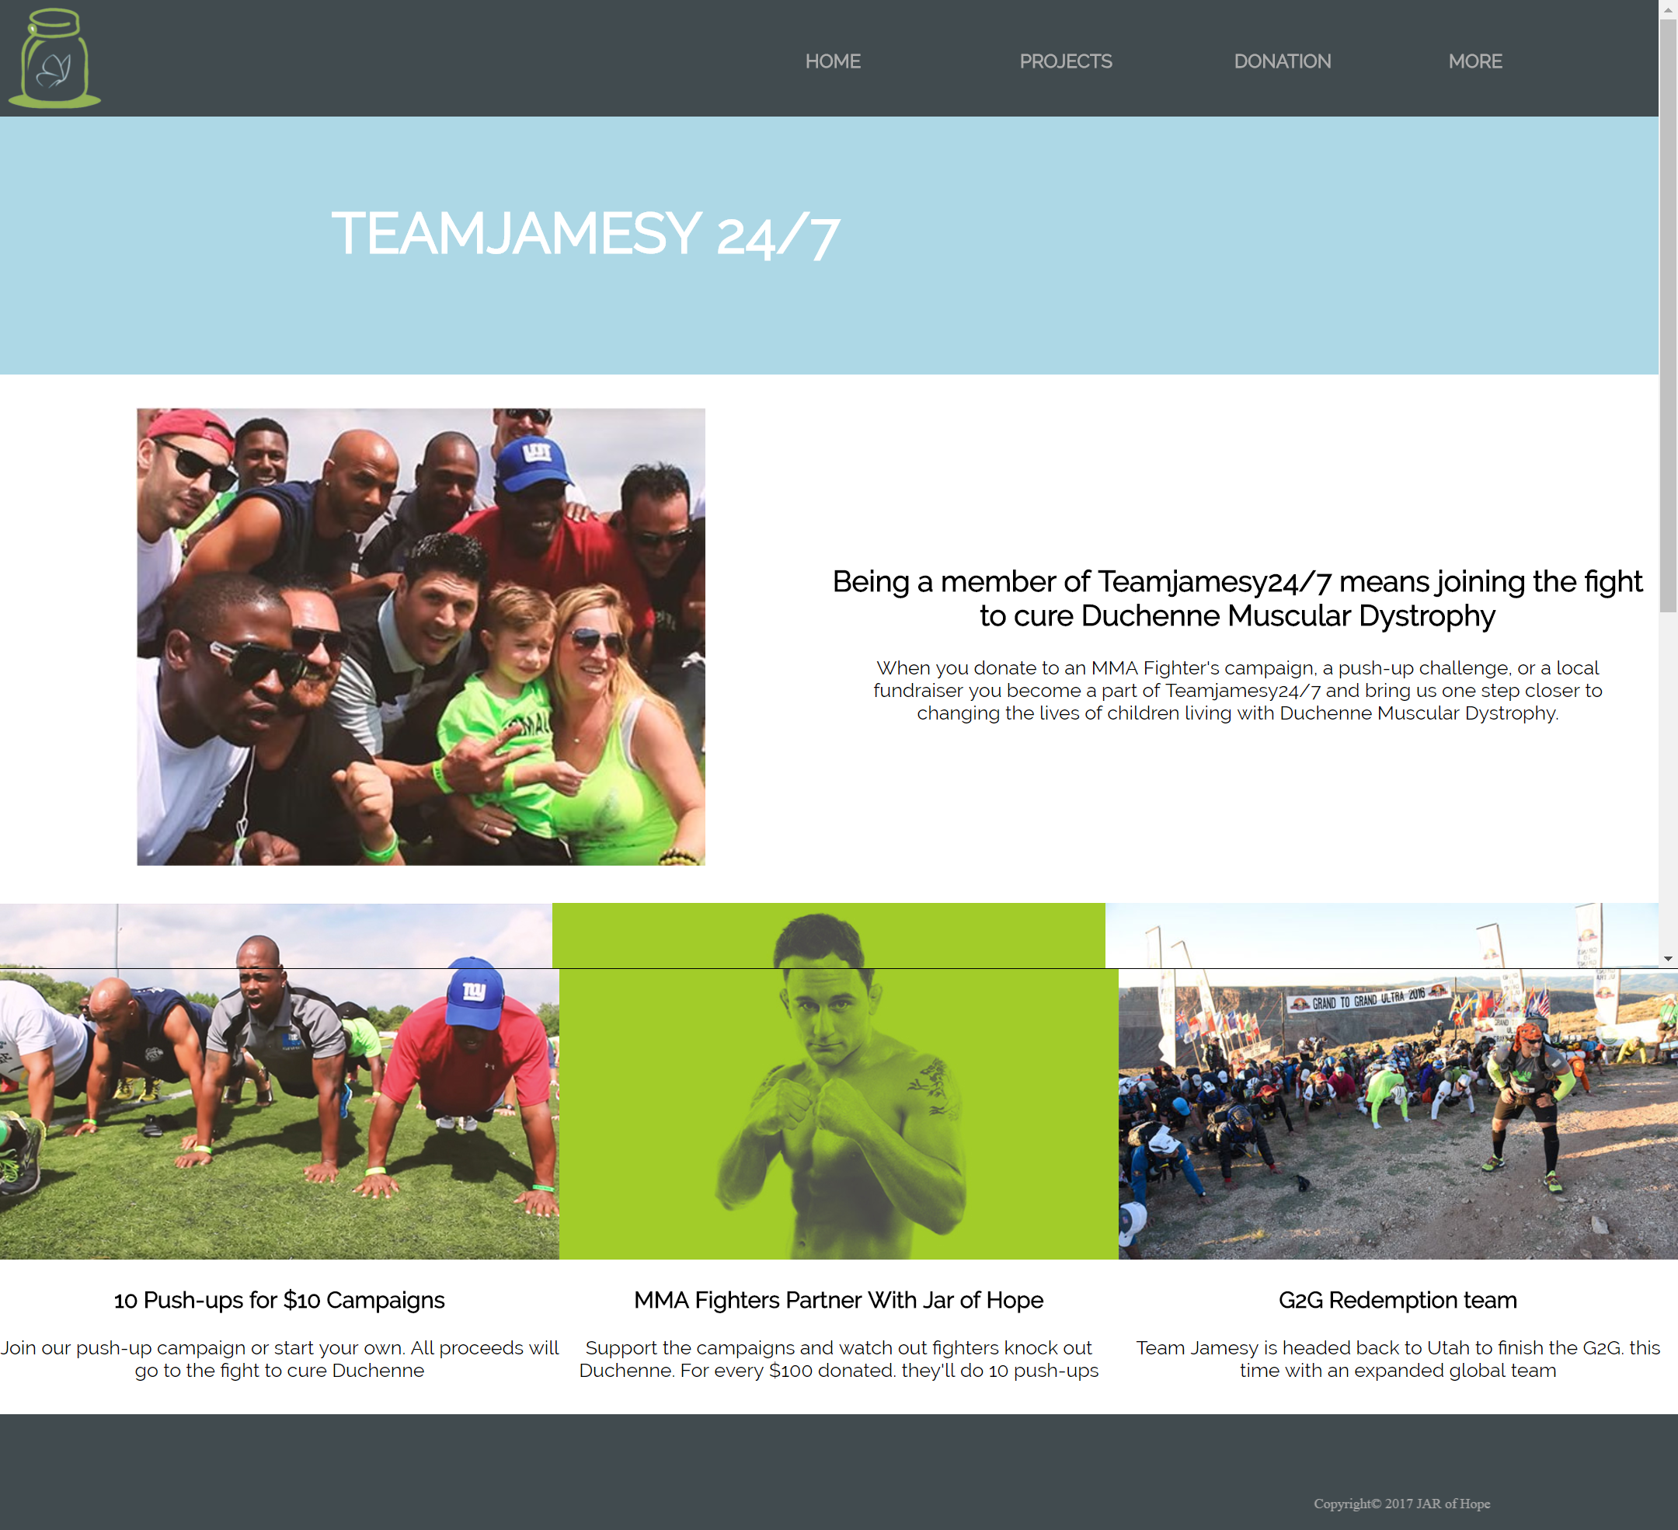

* + Halaman project. Di halaman project akan ditampilkan project apasaja yang sedang berlangsung dan bisa diikuti oleh pengunjung website. Akan ditampilkan gambar yang merepresentasikan project dan deskripsi singkat tentang project.

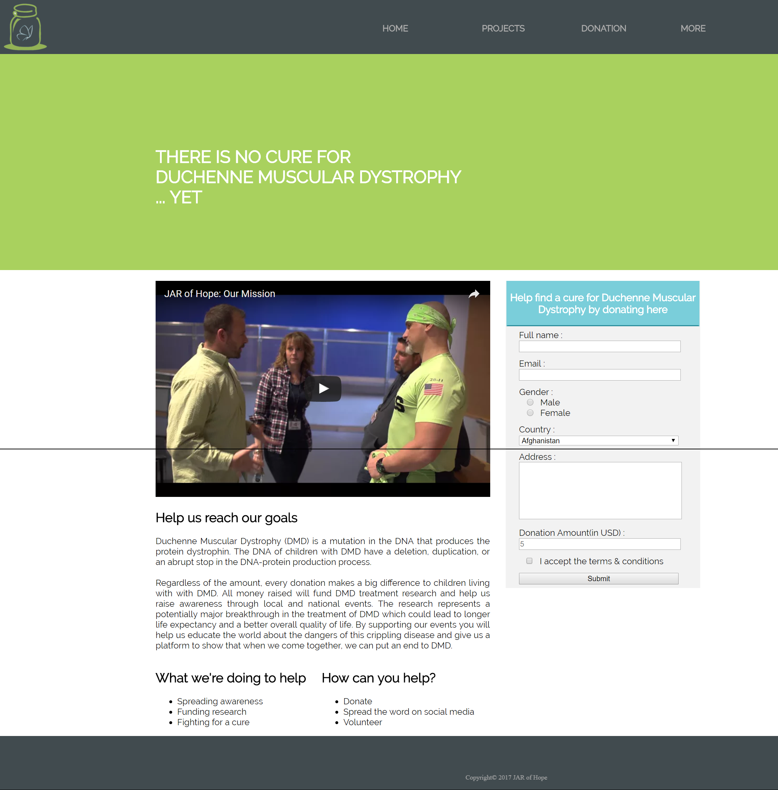

* + Halaman Donation. Akan diberikan video yang berisikan tentang misi dari organisasi Jar of Hope. Disebelahnya juga akan diberikan form yang bisa diisi oleh pengunjung jika mereka ingin berdonasi.

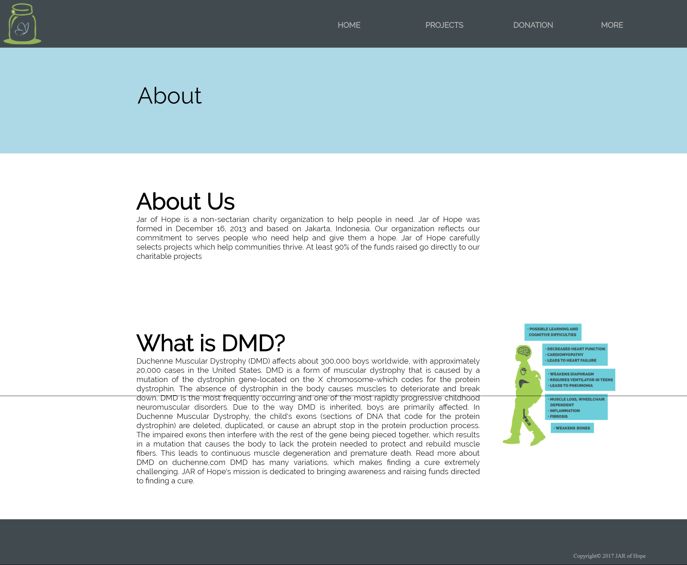

* + Halaman about us. Akan diberikan deskripsi secara singkat mengenai organisasi Jar of Hope dan juga penyakit DMD.

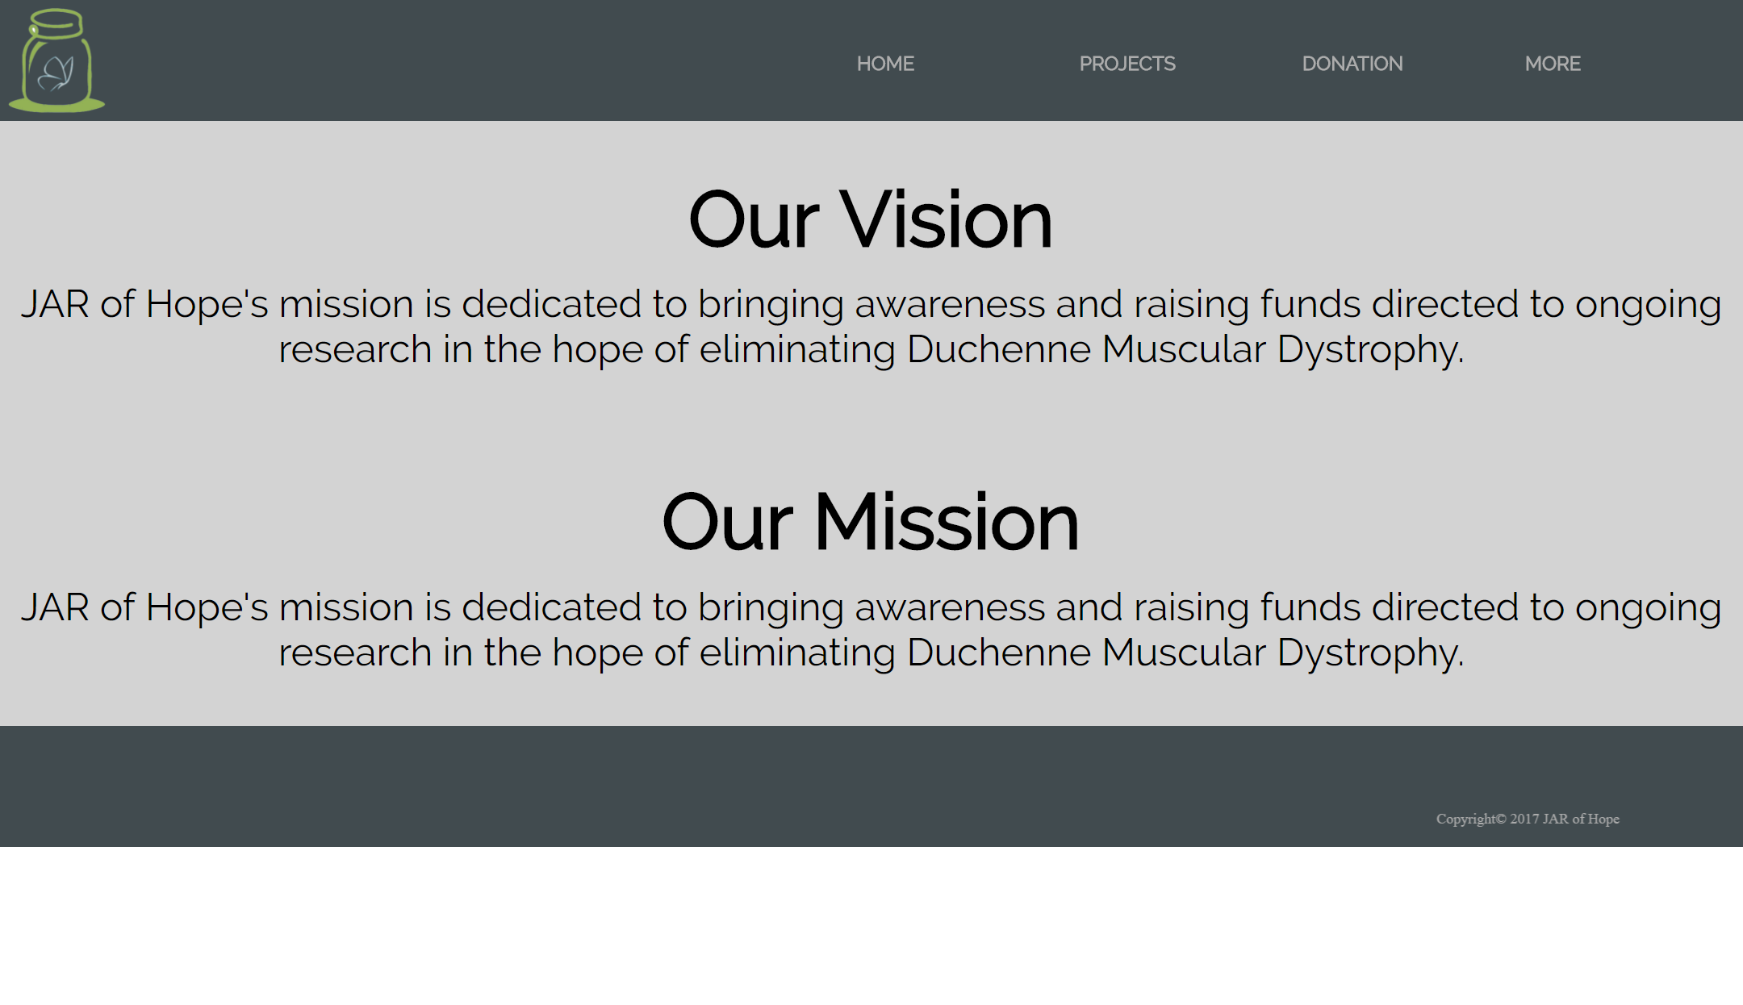

* + Halaman visi dan misi. Memperlihatkan visi dan misi dari organisasi Jar of Hope

## Referensi

*References*

* Gambar teks CHARITY
  + <http://www.widyana.web.id/wp-content/uploads/2015/05/charity.jpg>
* Gambar teks DONASI
  + http://www.gwacenter.org/donation1.gif
* Gambar Team Jamesy (halaman projects)
  + <http://jarofhope.org/wp-content/uploads/2016/03/10-for10-e1460583115211.jpg>
* Gambar Push-Up (halaman projects)
  + <http://jarofhope.org/wp-content/uploads/2016/03/Pushup.jpg>
* Gambar MMA (halaman projects)
  + <http://jarofhope.org/wp-content/uploads/2016/03/frandky.jpg>
* Gambar Lari (halaman projects)
  + <http://jarofhope.org/wp-content/uploads/2016/03/g2g-1.jpg>
* Gambar Anak
  + <http://jarofhope.org/wp-content/uploads/2016/04/Dontate2.jpg>
* Gambar DMD
  + <http://jarofhope.org/wp-content/uploads/2016/03/boy.jpg>

Disiapkan Oleh,

*Prepared by,*

* **<1901470872> - <Eric Sebastian>**
* **<1901463362> - <Ervan Dharmawan>**
* **<1901460902> - <Teddy Kristianus Saputra>**